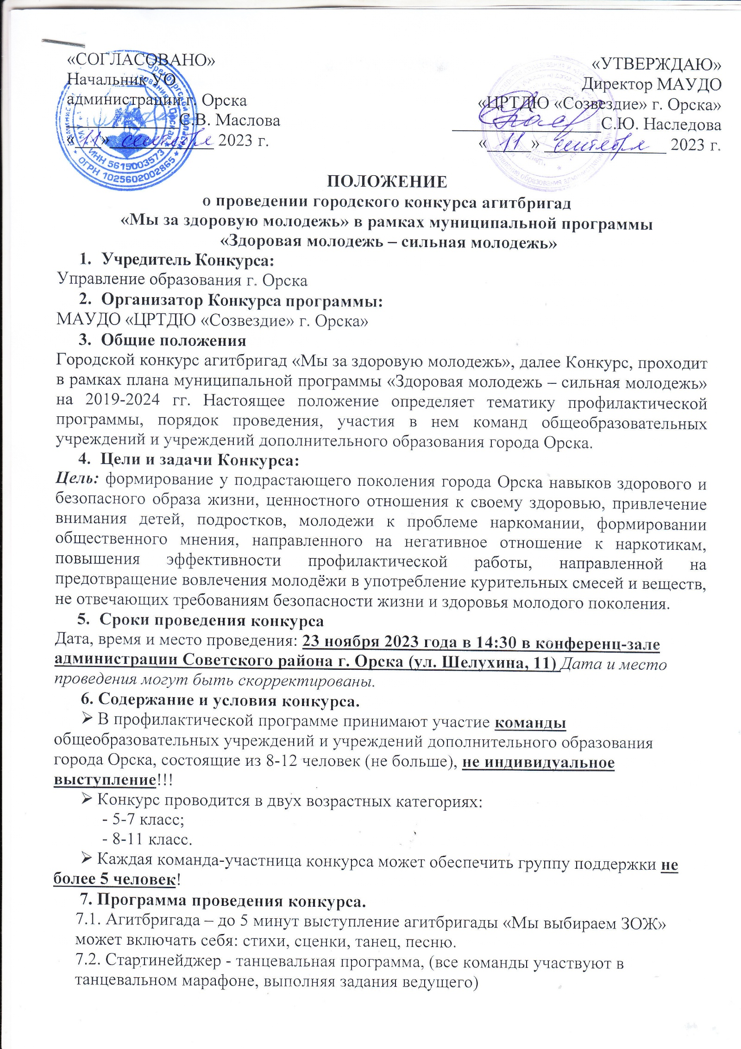

7.3. Общий флешмоб – команды принимают участие в массовом танцевальном флешмобе (по 2 представителя от каждой команды заранее готовит танцевальную связку из 3-4 несложных движений).

*Каждая команда участвует во всех 3 этапах конкурса!*

1. **Критерии оценивания:**

Соответствие тематике конкурса;

Техника исполнения;

Творческий подход;

Артистичность;

Эстетика внешнего вида;

Эмоциональность;

Сплоченность команды;

Смелость, импровизация.

1. **Персональные данные:**

Принимая участие в конкурсе, высылая заявку, участники дают свое согласие на обработку в МАУДО «ЦРТДЮ «Созвездие» г. Орска» персональных данных, относящихся исключительно к перечисленным ниже категориям персональных данных:

- данные ФИО;

- данные о возрасте;

- данные о месте обучения;

- данные ФИО педагога;

- данные о месте работы педагога, номер телефона.

Участники дают согласие на использование персональных данных исключительно в следующих целях:

- размещение результатов конкурса и фото с проведения конкурса на сайте МАУДО «ЦРТДЮ «Созвездие» г. Орска»;

- размещение видеоролика на сайте МАУДО «ЦРТДЮ «Созвездие» г. Орска» по итогам проведения конкурса;

- решение вопросов по телефону, связанных с участием в конкурсе.

1. **Порядок участия в конкурсе.**

Для участия в конкурсе руководитель подает:

- заявку **(**приложение 1) до 15 ноября 2023 года на электронный адрес [soz-orsk@yandex.ru](mailto:soz-orsk@yandex.ru), в теме письма указать Для Мазур Е.В., название конкурса, название ОО (Для Мазур Е.В._Мы за здоровую молодежь_ СОШ88). После отправки материалов на конкурс участник сообщает об этом по телефону руководителю конкурса.

1. **Итоги Конкурса:**

Победители определяются в каждой возрастной категории и награждаются дипломами 1,2,3 степени Управления образования администрации города Орска, все остальные – дипломами участника.

*Организационные вопросы, связанные с награждением победителей и участников, осуществляются в соответствии с письмом Управления образования администрации г. Орска № 21/3902 от 12.10.2021 (в письме прилагается).*

*При несоблюдении данного условия организаторы конкурса оставляют за собой право не допускать к участию в конкурсе.*

**Форма заявки**

|  |  |  |  |  |  |
| --- | --- | --- | --- | --- | --- |
| **№ п/п** | **Название команды, точное количество участников** | **Возраст, класс** | **Учреждение** | **ФИО руководителя, номер телефона (обязательно)** | **Группа поддержки (указать точное количество человек)** |
|  |  |  |  |  |  |

**Руководитель конкурса Мазур Елена Вячеславовна,**

**методист МАУДО «ЦРТДЮ «Созвездие» г. Орска»**

**89878601349**

**89058450028**